Необычное явление формирования полых металлических структур при плазменной обработке пленок халькогенидов свинца вблизи порога распыления
Гусева К.Е.
Студент
Ярославский государственный университет имени П.Г. Демидова,
физический факультет, Ярославль, Россия
E–mail: kseniag96@mail.ru
Плазменная обработка эпитаксиальных пленок PbSe, PbS, Pb_{1-x}Sn_{x}Se (x = 0,03) и PbTe проводилась в реакторе высокоплотной плазмы высокочастотного (ВЧ) индукционного разряда низкого давления при следующих параметрах установки: ВЧ-мощность индуктора 800 Вт, рабочее давление 0,07 Па, ВЧ-мощность смещения на электроде-подложкодержателе - 0 Вт, при этом энергия ионов Ar⁺ равнялась 25 эВ и была близка к пороговой энергии распыления исследуемых пленок. Времена обработки составляли 60 – 240 с. Динамика изменения морфологии поверхности плёнок после проведения распыления в зависимости от времени обработки изображена на рис.1.
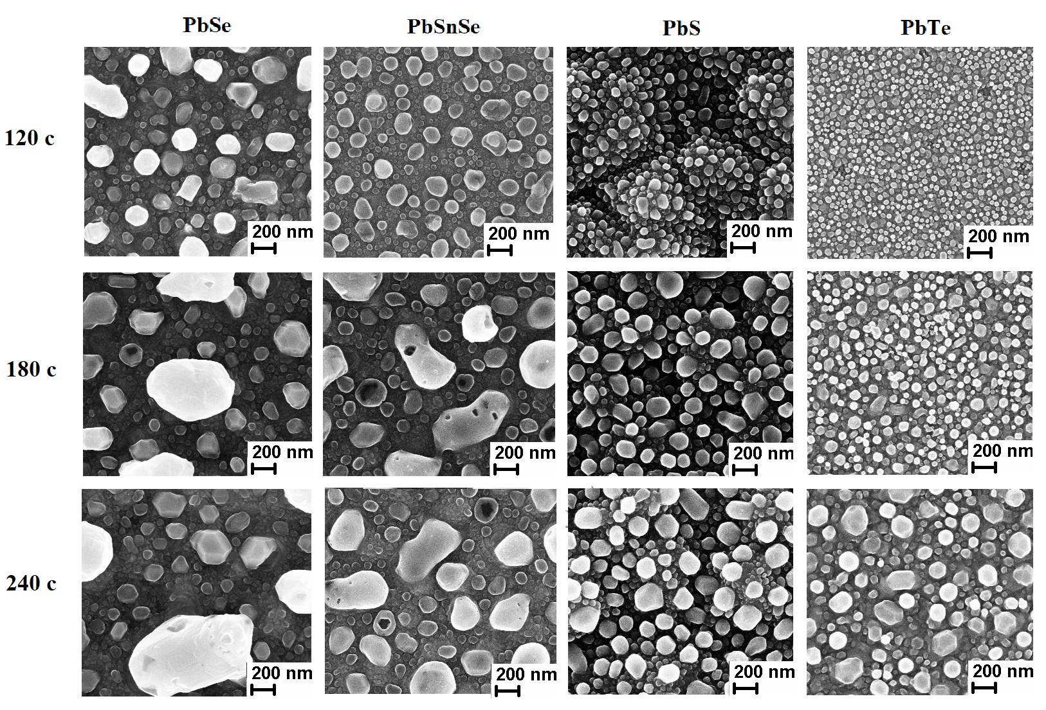
Рис.1 Динамика изменения морфологии поверхности пленок после проведения обработки в течение 120, 180 и 240 с.
Плазменное распыление пленок халькогенидов свинца низкоэнергетичными ионами аргона приводило к похожим результатам для всех исследуемых образцов: на поверхности наблюдалось формирование полых свинцовых структур микронных и субмикронных размеров. Некоторые из них имели огранку. С увеличением времени обработки размеры частиц увеличивались с 10-20 нм для времени 60 с до 0.5-2 мкм для 240 с обработки, а поверхностная плотность таких структур уменьшалась с 10¹¹ см⁻² для времени травления 60 с до 10¹⁰ см⁻² для времени 240 с. В работе приводится сравнительная характеристика результатов плазменного травления образцов и анализируются физические особенности формирования полых металлических структур на поверхности пленок халькогенидов свинца различного состава.

